Учимся правильно выполнять упражнения.

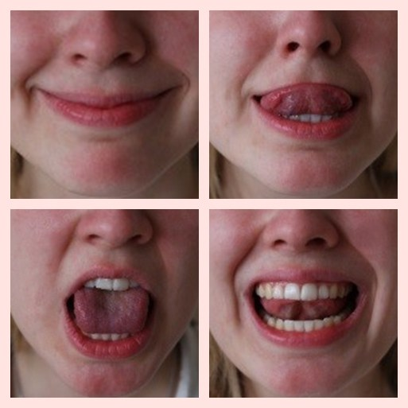

«Улыбка»: Широко улыбнуться, зубы не показывать. Удерживать в таком положении под счет до 5.
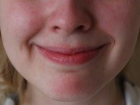

«Заборчик»: Улыбнуться, показать верхние и нижние зубки. Удерживать в таком положении под счет до 5.
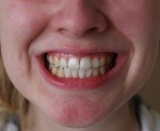

«Бегемотики»: Широко раскрыть рот. Удерживать в таком положении под счет до 5. Повторить упражнение несколько раз.

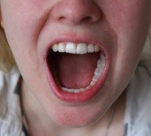

«Иголочка»: Узкий, напряженный язык высунуть как можно дальше. Удерживать в таком положении под счет до 5.



«Змейка»: Рот широко открыть. Узкий, напряженный язык высунуть как можно дальше и спрятать глубоко в рот. Повторить несколько раз.

«Месим тесто»: Высунуть широкий язык между губами и пошлепать его: «пя-пя-пя». Повторить несколько раз.

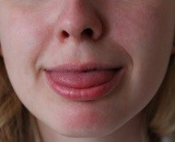

Удерживать в таком положении под счет от 5 до 10. Повторить несколько раз.

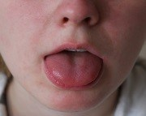

«Расческа»: Губы в улыбке, зубы видны. Язык прикусить зубами. Двигать языком вперед – назад, не разжимая зубов. Повторить 5-10 раз



«Часики»: Рот приоткрыть, перемещать кончик языка из правого угла рта в левый.



«Качели»: Открыть рот. Попеременно поднимать и опускать кончик языка то на верхнюю, то на нижнюю губу. Повторить 5-10 раз.

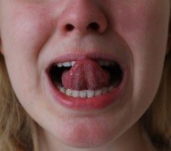

«Киска»: Открыть рот. Кончик языка упирается в нижние зубы, а спинка языка касается верхних зубов. Удерживать в таком положении под счет от 5 до 10.



«Киска сердится»: Покусать язык зубами, удерживая его в положении «Киска» Повторить несколько раз.
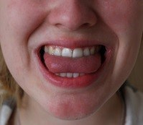
«Чистим зубки»: Открыть рот. Кончиком языка «чистим» сначала верхние зубы, затем нижние. Повторить несколько раз.


«Парус»: открыть рот. Кончик языка поднять к бугоркам (альвеолам) за верхними зубами. Удерживать в таком положении под счет от 5 до 10.

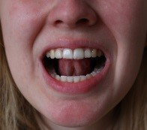
«Маляр»: Открыть рот. Кончиком языка проводим по небу от верхних зубов к горлу. «Красим потолок», не торопиться. Повторить несколько раз.

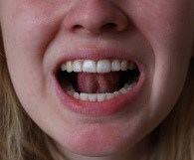

«Индюки»: Открыть рот. Быстро двигать кончиком языка по верхней губе. Получается: «бл-бл-бл…» Повторить несколько раз.

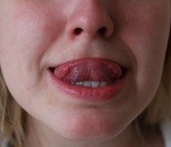

«Вкусное варенье»: Открыть рот. Широким языком «слизывать» варенье с верхней губы. Повторить несколько раз.

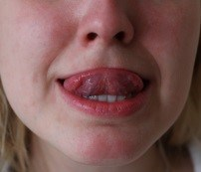

«Чашка»: Открыть рот. Язык широкий. Тянемся боковыми краями и кончиком языка к верхним зубам, но не касаемся их. Язык в форме «чашечки». Удерживать в таком положении под счет от 10 до 15.

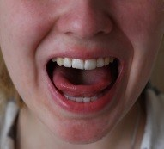

«Окошко»: Рот приоткрыть. Губы округлить и немного вытянуть вперед, без напряжения. Нижняя челюсть неподвижна. Удерживать в таком положении под счет от 5 до 10.

«Лошадка»: Открыть рот. Пощелкать кончиком языка. Следить за тем, чтобы нижняя челюсть оставалась неподвижной. Повторить несколько раз.

«Грибок»: Открыть рот. Широкий язык всей плоскостью присосать к нёбу. Язык будет напоминать тонкую шляпку, а связка – ножку гриба. Удерживать в таком положении под счет от 10 до 15.

«Гармошка»: Сделать «Грибок». Не отрывая языка от неба, открывать и закрывать рот. Повторить несколько раз.

«Дятел»: Рот открыть, показать зубы. Кончиком языка энергично стучать за верхними зубами: Д-Д-Д-Д-Д. Рот не прикрывать. Выполнять 10-15 секунд. Повторить несколько раз.

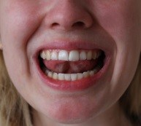
«Мотор»: Губы в улыбке. Рот открыт. Язык стучит кончиком в верхние зубы со звуком д-д-д. Темп очень быстрый. В это время соской или концом зубной щетки быстро проводим под языком слева направо. Слышится звук р-р-р

.

